## 

РОСГИДРОМЕТ

Краснодарский центр по гидрометеорологии

и мониторингу окружающей среды – филиал ФГБУ «Северо-Кавказское УГМС» (Краснодарский ЦГМС)

**ЕЖЕДНЕВНЫЙ ГИДРОМЕТЕОРОЛОГИЧЕСКИЙ БЮЛЛЕТЕНЬ ПО КРАСНОДАРСКОМУ КРАЮ**

от 12 февраля 2024 г.

№ 43

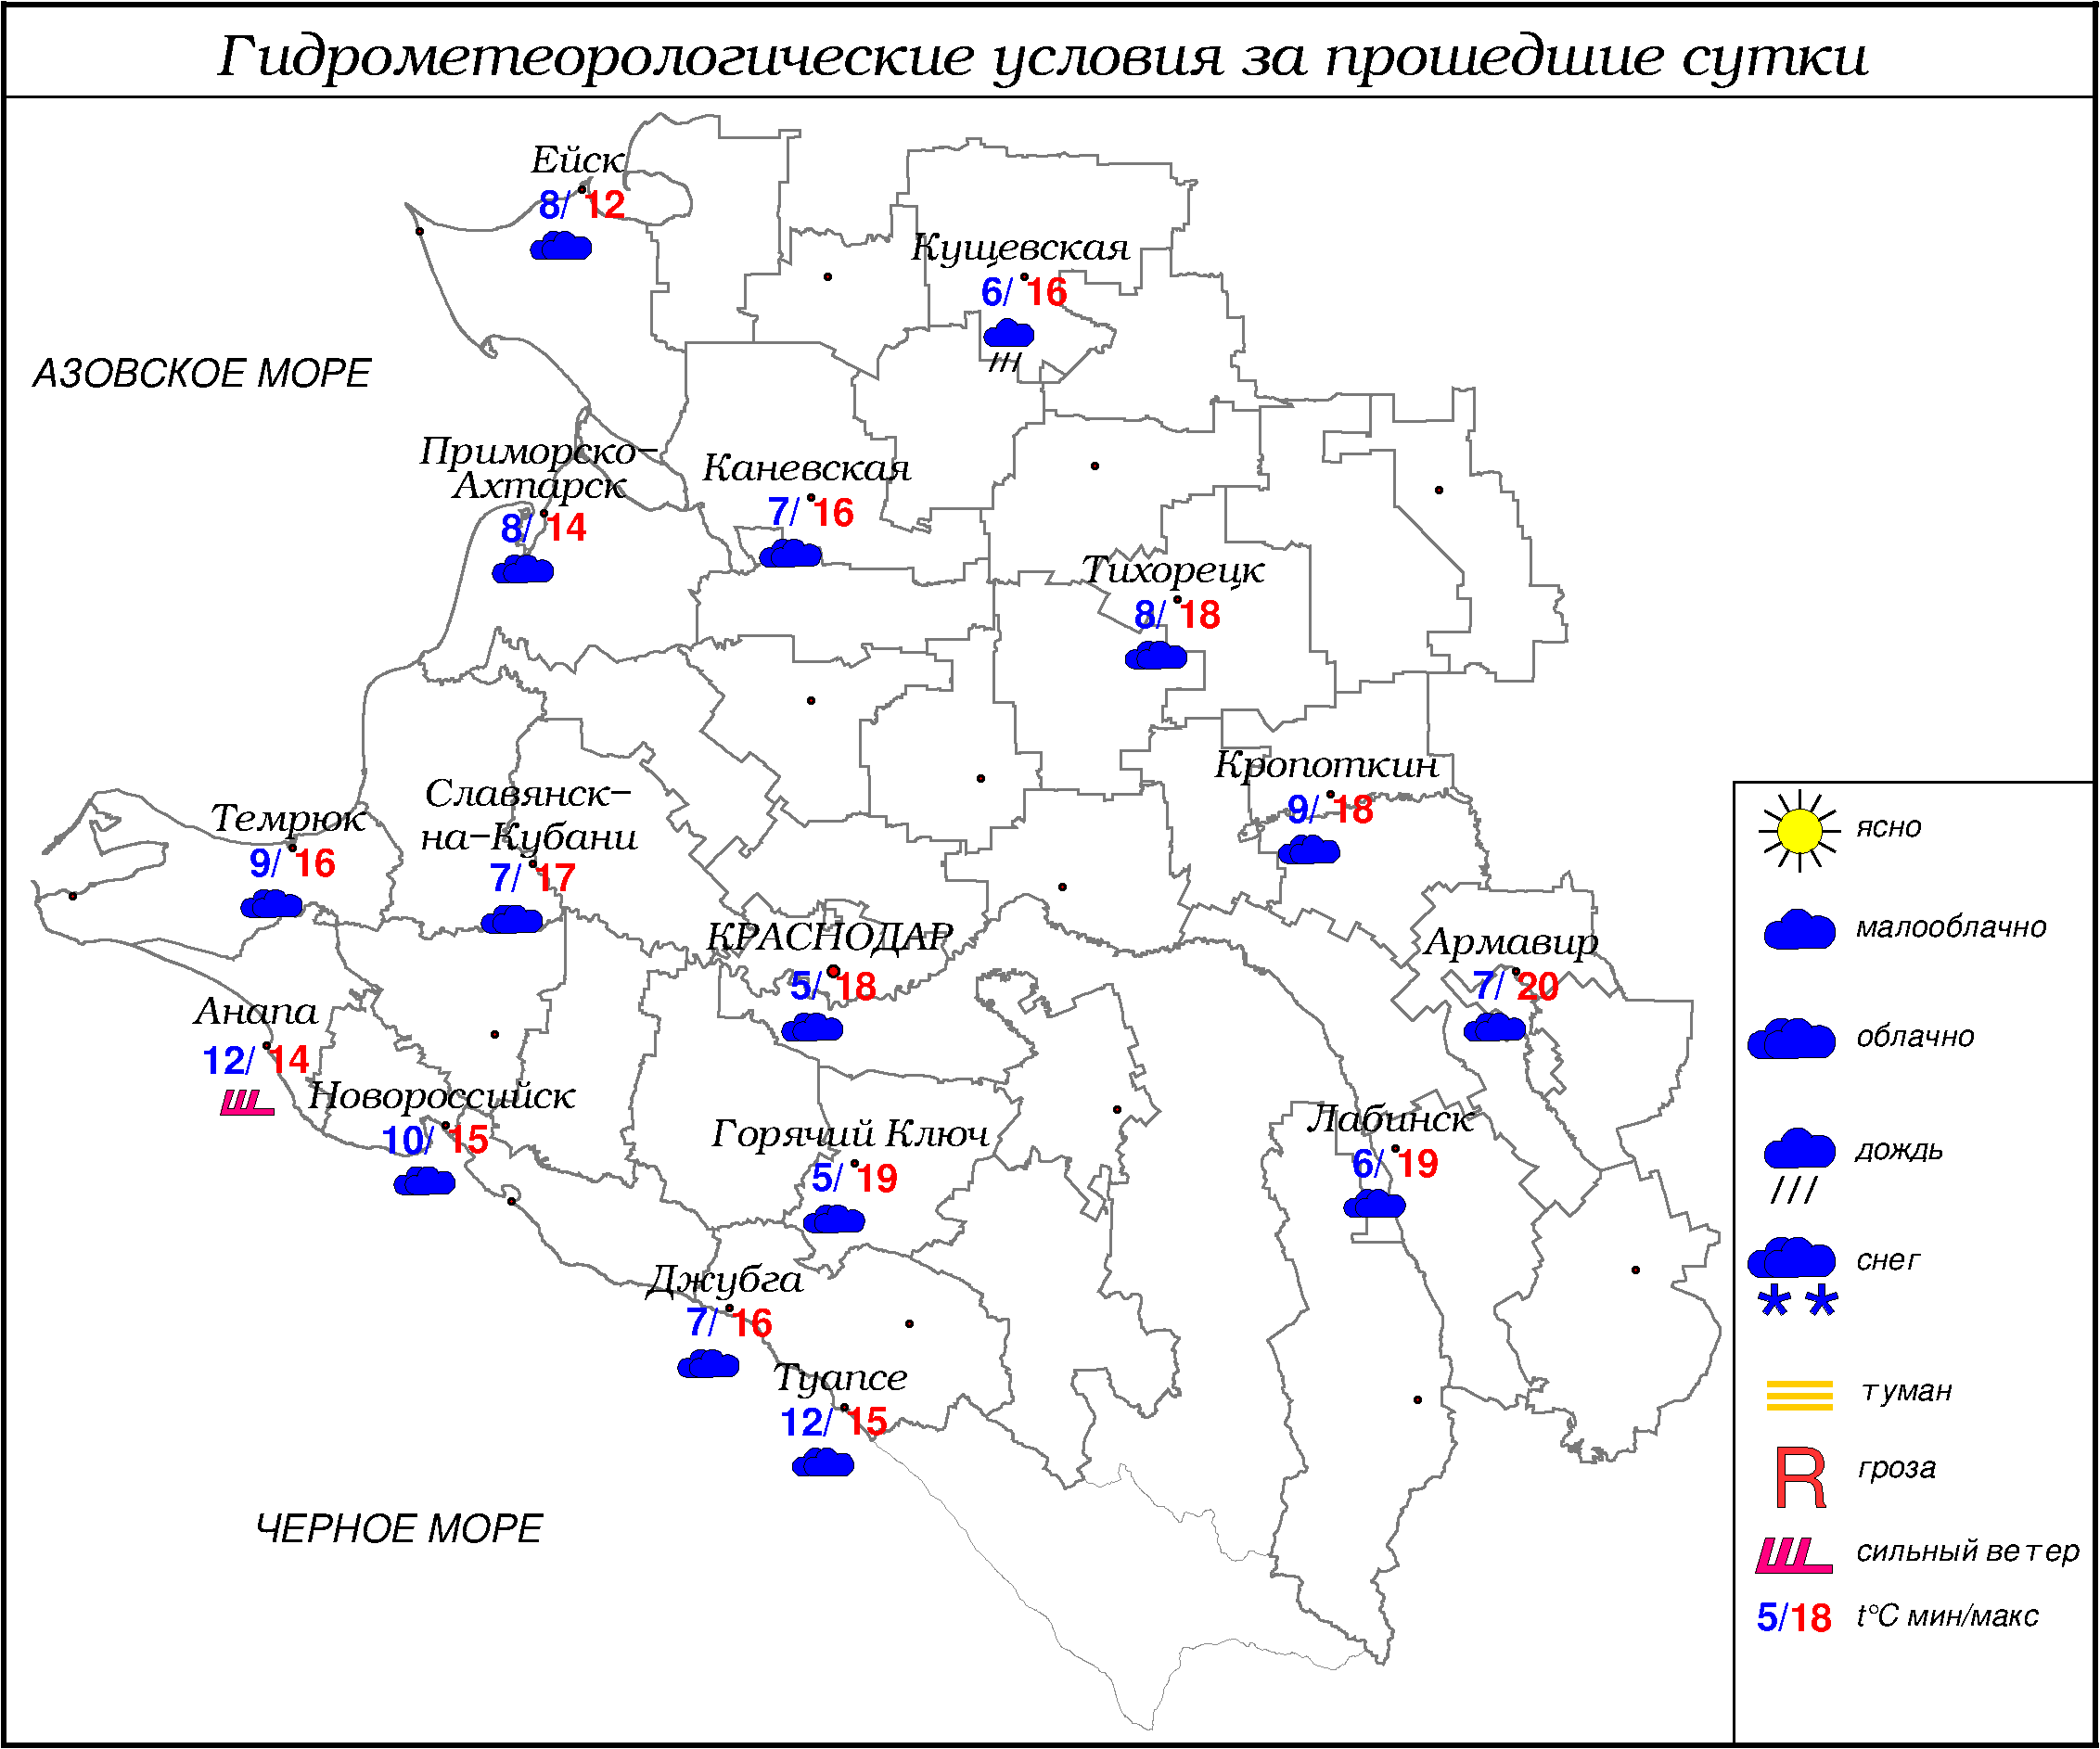

**ПРЕДУПРЕЖДЕНИЯ ОБ ОПАСНЫХ ЯВЛЕНИЯХ И НЕБЛАГОПРИЯТНЫХ**

**ГИДРОМЕТЕОРОЛОГИЧЕСКИХ УСЛОВИЯХ**

До конца суток 12.02, а также в течение суток 13.02.2024 в горах Краснодарского края (исключая муниципальное образование г. Сочи – зона прогнозирования ФГБУ СЦГМС ЧАМ) выше 1000 м лавиноопасно (ОЯ).

**ОБЗОР НЕБЛАГОПРИЯТНЫХ И ОПАСНЫХ МЕТЕОРОЛОГИЧЕСКИХ**

***ЯВЛЕНИЙ ЗА ПРОШЕДШИЕ СУТКИ***

***с 06.00 11 февраля до 06.00 12 феврвля***

В крае отмечался сильный ветер с максимальными порывами 15 м/с.

***ОБЗОР СЛОЖИВШИХСЯ НЕБЛАГОПРИЯТНЫХ И ОПАСНЫХ***

***АГРОМЕТЕОРОЛОГИЧЕСКИХ ЯВЛЕНИЙ***

За прошедшие сутки неблагоприятных и опасных агрометеорологических явлений для перезимовки зимующих культур не отмечалось.

***ПРОГНОЗ ПОГОДЫ***

***с 18.00 12 февраля до 18.00 13 февраля***

***по Краснодарскому краю***

Переменная облачность. Преимущественно без осадков. Ветер южной четверти 4-9 м/с, утром и днем местами порывы до 12 м/с. Температура воздуха ночью 5…10°, местами в юго-восточных предгорных районах 0…+5°; днем 15…20°, на Азовском побережье 7…12°; в горах ночью 0…+5°, днем 10…15°.

На Черноморском побережье переменная облачность. Без осадков. Ветер южной четверти 6-11 м/с, местами порывы 12-14 м/с. Температура воздуха ночью 8…13°, днем 14…19°.

***По г. Краснодару***

Переменная облачность. Без осадков. Ветер южной четверти 4-9 м/с, утром и днем временами порывы до 12 м/с. Температура воздуха ночью 7…9°, днем 16…18°.

***По территории муниципального образования город-курорт Сочи***

***(по данным ФГБУ «СЦГМС ЧАМ»)***

Переменная облачность. Без осадков. Ветер юго-восточный 5-10 м/с. Температура воздуха ночью 9…14°, днём 15…20°. Предгорья и низкие горы: ночью 4…9°, днём 11…16°.

***ПРОГНОЗ ПОГОДЫ***

***на последующие двое суток: с 18.00 13 февраля до 18.00 15 февраля***

***по Краснодарскому краю***

Переменная облачность. Без существенных осадков, в конце периода местами небольшой дождь. Ветер восточной четверти 5-10 м/с, местами порывы 14.02 12-14 м/с, 15.02 15-20 м/с. Температура воздуха ночью 14.02 и 15.02 5…10°, местами на Азовском побережье и восточной половине края 1…6°, днем 14.02 16…21°, на Азовском побережье 8…13°, 15.02 4…9°, местами в южной половине до 13°; в горах ночью 14.02 и 15.02 0…+5°, днем 14.02 10…15°, 15.02 6…11°.

На Черноморском побережье переменная облачность. Преимущественно без осадков, днем 15.02 местами небольшой дождь. Ветер северо-восточный и восточный 6-11 м/с, местами порывы 14.02 12-14 м/с, 15.02 ночью 15-20 м/с, днем 20-25 м/с. Температура воздуха ночью 14.02 и 15.02 7…12°; днем 14.02 13…18°, 15.02 9…14°.

***По г. Краснодару***

***с 18.00 13 февраля до 18.00 15 февраля***

Переменная облачность. Преимущественно без осадков. Ветер восточной четверти 5-10 м/с, утром и днем 15.02 порывы 15-18 м/с. Температура воздуха ночью 14.02 и 15.02 6…8°; днем 14.02 17…19°, 15.02 8…10°.

***По территории муниципального образования город-курорт Сочи***

***(по данным ФГБУ «СЦГМС ЧАМ»)***

**14 февраля**. Переменная облачность. Преимущественно без осадков. Ветер юго-восточный 5-10 м/с. Температура воздуха ночью 8...13°, днем 15...20°. Предгорья и низкие горы: ночью 5…10°, днем 11...16°.

**15 февраля**. Переменная облачность. Днем временами дождь. Ветер юго-восточный 5-10 м/с. Температура воздуха ночью 8...13°, днем 10...15°. Предгорья и низкие горы: ночью 4…9°, днем 6...11°.

***ФАКТИЧЕСКИЕ И ОЖИДАЕМЫЕ НЕБЛАГОПРИЯТНЫЕ И***

***ОПАСНЫЕ ГИДРОЛОГИЧЕСКИЕ ЯВЛЕНИЯ***

На реках края неблагоприятные и опасные гидрологические явления не наблюдаются.

На реках края неблагоприятные и опасные гидрологические явления не ожидаются.

***ОБЗОР НЕБЛАГОПРИЯТНЫХ И ОПАСНЫХ МОРСКИХ ЯВЛЕНИЙ***

Местами отмечался сильный ветер с максимальными порывами 15 м/с. На Черном море в районе Новороссийска наблюдалась зыбь.

***ПРОГНОЗ ПОГОДЫ И СОСТОЯНИЯ МОРЯ***

***Азовское море***

*(восточная половина моря)*

***с 18.00 12 февраля до 18.00 13 февраля***

Без существенных осадков. Ветер южный с переходом на юго-восточный, восточный 3-8 м/с. Видимость более 2 км. Температура воздуха ночью 4...9°, днем 8...13°, в юго-восточной части моря до 16°. Высота волн 0,2-0,7 м.

***Черное море***

*(прибрежная зона от Анапы до Джубги)*

***с 18.00 12 февраля до 18.00 13 февраля***

Ветер южный, юго-восточный 5-10 м/с, местами порывы 12-14 м/с. Без осадков. Высота волн 0,8-1,3 м. Видимость более 2 км. Температура воздуха ночью 9…14°, днем 13…18°.

***Черное море***

*(прибрежная зона от Джубги до Магри)*

***с 18.00 12 февраля до 18.00 13 февраля***

Ветер ночью восточный, северо-восточный, днем восточный, юго-восточный 6-11 м/с, днем порывы 12-14 м/с. Без осадков. Видимость более 2 км. Высота волн ночью 0,8-1,3 м, днем 1,3-1,5 м, зыбь с юга. Температура воздуха ночью 7...12°, днем 14...19°.

***Черное море***

*(прибрежная зона от Магри до Веселого)*

***(по данным ФГБУ «СЦГМС ЧАМ»)***

***с 18.00 12 февраля до 18.00 13 февраля***

Ветер восточный, юго-восточный 6-11 м/с. Без осадков. Видимость более 2 км. Высота волн 0,3-0,8 м. Температура воздуха ночью 9…14°, днём 15…20°.

***ИНФОРМАЦИЯ ПО МОНИТОРИНГУ ЗАГРЯЗНЕНИЯ ОКРУЖАЮЩЕЙ СРЕДЫ***

По данным сети пунктов наблюдений, на территории Краснодарского края экстремально высокого уровня загрязнения окружающей среды не зарегистрировано.

По данным наблюдений метеостанций края, мощность экспозиционной дозы гамма-излучения не превышала естественного радиационного фона.

Заместитель начальника ФГБУ «Северо-Кавказского УГМС» -

начальник Краснодарского ЦГМС В.В. Оганов

Краснодар, ул Рашпилевская, 36,тел. 262-41-61